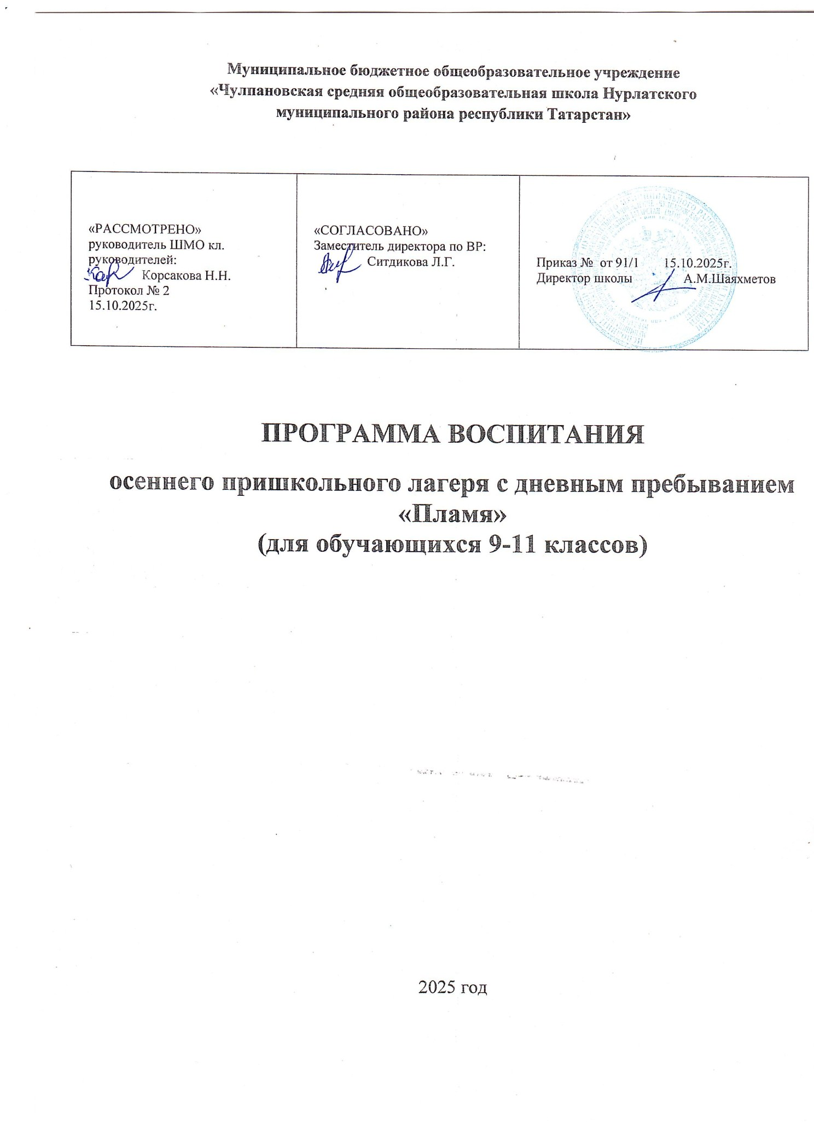

Содержание

РАЗДЕЛ I. ЦЕННОСТНО-ЦЕЛЕВЫЕ ОСНОВЫ ВОСПИТАТЕЛЬНОЙ РАБОТЫ 3
РАЗДЕЛ II. СОДЕРЖАТЕЛЬНЫЙ РАЗДЕЛ 3
РАЗДЕЛ III. ОРГАНИЗАЦИОННЫЕ УСЛОВИЯ РЕАЛИЗАЦИИ ПРОГРАММЫ 6

РАЗДЕЛ I. ЦЕННОСТНО-ЦЕЛЕВЫЕ ОСНОВЫ ВОСПИТАТЕЛЬНОЙ РАБОТЫ
Цель: Создание условий для интеллектуального, лидерского и творческого развития старшеклассников в каникулярный период, формирование активной гражданской позиции и осознанной профессиональной ориентации.
Задачи:
  - Развивать навыки критического мышления, проектной деятельности и работы в команде.
  - Способствовать расширению кругозора в области науки, технологий, культуры и общественной жизни России.
  - Создать среду для формирования лидерских качеств и навыков самоуправления.
  - Оказать психолого-педагогическую поддержку в вопросах профессионального самоопределения и адаптации в старшем школьном возрасте.
Возрастные группы: обучающиеся 9-11 классов (15-17 лет).

Принципы и подходы:
- Партнерский подход: Педагог-наставник и старшеклассник – равноправные партнеры в процессе познания.
- Проектная деятельность: Основа смены – решение кейсов, создание и защита собственных проектов.
- Интеллектуальная состязательность: Использование форматов дебатов, квизов, олимпиад.
- Осознанный выбор: Акцент на самоуправлении и личной ответственности за образовательный трек в рамках смены.
- Методическое содержание: Программа построена на сочетании методов кейс-стадии, деловых и ролевых игр, тренингов, мастер-классов от экспертов и проектной работы.

РАЗДЕЛ II. СОДЕРЖАТЕЛЬНЫЙ РАЗДЕЛ
Особенности содержания лагеря по блокам:
- «Человек»: Тренинг «Эффективная самопрезентация», мастер-класс «Тайм-менеджмент для старшеклассника», лекция «Основы финансовой грамотности».
- «Россия»: Интеллектуальная викторина «Великие ученые России», кейс-чемпионат «Технологии для будущего страны», дискуссия «Роль молодежи в развитии регионов».
- «Мир»: Дебаты на актуальные global issues (искусственный интеллект, экология), стратегическая игра «Модель ООН», разбор кейсов международных компаний.
Уровни реализации содержания:
- Общелагерный: Открытие и закрытие смены, интеллектуальные турниры, лекции приглашенных экспертов, киноклуб.
- Отрядный: Работа над групповым проектом, ежедневные планерки, тренинги на командообразование.
- Межотрядный: Дебаты между командами, спортивные эстафеты, подготовка к общим мероприятиям.

ИНВАРИАНТНЫЕ МОДУЛИ
1. Модуль «Спортивно-оздоровительная работа»
- Утренний активный старт: Комплекс функциональных тренировок или йоги на свежем воздухе (на школьном стадионе).
- Динамические паузы: Активные 15-минутные игры между интеллектуальными занятиями.
- Спортивные мероприятия: Турнир по настольному теннису, волейболу, соревнования по спортивному ориентированию на школьной территории.
- Работа медика: Ежедневный утренний медосмотр, дежурство медработника в часы работы лагеря. Лекция о принципах здорового питания для поддержания высокой умственной работоспособности.
2. Модуль «Культура России»
- Киноклуб: Просмотр и обсуждение отечественных фильмов («Курьер», «Вам и не снилось», «Движение вверх»), раскрывающих темы нравственного выбора, науки и спорта.
- Виртуальные экскурсии: Посещение виртуальных туров по Эрмитажу, Третьяковской галерее, музеям Московского Кремля.
- Интеллектуальная игра: «Культурный код России» – викторина по истории, литературе, искусству и научным открытиям.
3. Модуль «Психолого-педагогическое сопровождение»
- Адаптация: В первый день проводится коммуникативный тренинг «Знакомство без границ» для быстрого сплочения разновозрастных групп.
- Индивидуальная работа: Педагог-психолог проводит консультации по запросу подростков (профориентация, тревожность, межличностные отношения).
- Разрешение конфликтов: Используется технология «медиация» – воспитатель помогает конфликтующим сторонам найти решение самостоятельно.
- Педагогическое наблюдение: Воспитатели ведут дневники наблюдений, отмечая активность, лидерский потенциал и зоны роста каждого участника.
4. Модуль «Детское самоуправление»
- Структура: Выбирается Совет Лагеря (Председатель, ответственный за проекты, ответственный за досуг). В каждом отряде – лидер и его заместитель. Выборы проходят на 2-й день смены голосованием.
- Срок полномочий: На всю смену (7 дней).
- Функции: Участие в планировании дня, организация мероприятий, ведение лагерного сообщества в соцсетях, разрешение бытовых вопросов.
Система поощрения:
- Итоговое награждение: В конце смены вручаются номинации («Лучший аналитик», «Генератор идей», «Дух команды») и дипломы за победы в проектах.
Модуль «Инклюзивное пространство»
Лагерь готов принять подростков с ОВЗ (с нарушениями опорно-двигательного аппарата легкой степени, слабослышащих), способных к самообслуживанию.
- Работа педагогов: При поступлении заявки от родителя проводится индивидуальная беседа для выявления потребностей ребенка. Воспитатели обеспечивают включение ребенка во все виды деятельности через распределение ролей в команде. Нормотипичные дети вовлекаются в помощь через парную работу.
- Адаптация занятий: Для слабослышащих детей обеспечивается визуализация материала (презентации, текстовые инструкции). Пространство школы является условно-доступным.
6. Модуль «Профориентация»
- Профориентационная игра: «Карьерный конструктор» – симуляция этапов построения карьеры от университета до руководящей должности.
7. Модуль «Социальная активность в Движении Первых»
- Знакомство: Встреча с активистом регионального отделения «Движения Первых», презентация возможностей и миссии Движения.
- Совместное мероприятие: Организация и проведение силами участников лагеря и Движения интеллектуального марафона для учеников средних классов школы.

ВАРИАТИВНЫЕ МОДУЛИ
- Модуль «Медиасреда»: Создание пресс-центра лагеря. Участники ведут телеграм-канал, где публикуют новости, интервью с экспертами и фотоотчеты.
- Модуль «Научный клуб»: Работа мини-групп над решением реальных исследовательских задач (например, разработать концепцию школьного стартапа).

РАЗДЕЛ III. ОРГАНИЗАЦИОННЫЕ УСЛОВИЯ РЕАЛИЗАЦИИ ПРОГРАММЫ
Уклад лагеря: Лагерь является пришкольным, с дневным пребыванием, сезонным (осенняя смена, 7 дней). Режим работы: с 8:30 до 14:30.
- Описание лагеря: Лагерь расположен на базе МБОУ « Чулпановская СОШ». Для реализации программы используются учебные кабинеты (в т.ч. кабинет информатики), спортивный зал, библиотека, школьный двор и столовая.
- Направленность и миссия: Интеллектуально-развивающая.
- Миссия: Раскрыть потенциал старшеклассника через погружение в среду интеллектуальных вызовов и осознанного проектирования будущего.
- Корпоративная культура: Наличие фирменной символики (логотип «Пламя»).
Символическое пространство:
- Традиции: Ежедневный ритуал «Утренний звездопад» (планирование дня) и «Вечерняя орбита» (рефлексия). Легенда смены о покорении космоса знаний.
- Информационные стенды: Расположены в корридоре. Включают в себя программу дня, карту прогресса отрядов, «Доску почета» с лучшими участниками.

Партнерство:
- Дом культуры.
- Сельская библиотека.

Работа с родителями:
- До смены: Родительское собрание онлайн, анкетирование об ожиданиях и особенностях ребенка.
- Во время смены: Ежедневные фото- и видеоотчеты в группе ВК , экстренная связь с начальником лагеря.
- После смены: Итоговое собрание с презентацией достижений детей, индивидуальные рекомендации от психолога.
Кадровое обеспечение:
- Набор: Педагогический отряд формируется из учителей школы.
- Работа во время смены: Ежедневные утренние планерки и вечерние летучки для анализа дня и планирования следующего.
Материальное обеспечение:
- Отрядные места: Учебные кабинеты, оборудованные маркерными досками.
- Оборудование: Ноутбуки, проектор, комплект для настольных игр, спортивный инвентарь.
- Музыкальное оборудование: Акустическая система в спорт зале для мероприятий.

Ожидаемые результаты:

Для учеников:
- Реализовали свой потенциал:
  - Получили опыт создания и защиты собственного проекта в команде.
  - Прокачали навыки публичных выступлений, аргументации в дебатах и работы с информацией.
- Приобрели полезные компетенции:
  - Познакомились с актуальными профессиями и начали осознанно выстраивать свою образовательную траекторию.
  - Освоили практические инструменты тайм-менеджмента и самопрезентации.
- Повысили личную эффективность:
  - Получили опыт лидерства и участия в самоуправлении.
  - Научились эффективно работать в команде и разрешать конфликтные ситуации.
- Укрепили гражданскую идентичность:
  - Углубили знания о вкладе России в науку и культуру через участие в тематических мероприятиях.

Приложение 1

РАСПОРЯДОК ДНЯ ПРИШКОЛЬНОГО ОЗДОРОВИТЕЛЬНОГО ЛАГЕРЯ «Пламя» ПРИ МБОУ « Чулпановская СОШ»

8:30 – 8:45 Встреча детей. Утренняя зарядка.
8:45 – 09:00 Утренняя линейка. Планирование дня.
09:00-09:30 Завтрак
9:30-9:45 Перемена
9:45-11:30 Занятия в кружках и секциях (с учетом рекомендаций по продолжительности занятий для данной группы здоровья).
11:30 – 11:45 Перемена
11:45 – 13:00 Активный отдых на свежем воздухе, спортивные мероприятия, подвижные игры (с учетом рекомендаций по физической нагрузке для данной группы здоровья).
13:00 – 13:30 Обед
13:30 – 13:45 Перемена
13:45 -14:15 Просмотр фильмов, спокойные занятия (чтение, настольные игры).
14:15 – 14:30 Линейка. Подведение итогов. Уход детей домой.

